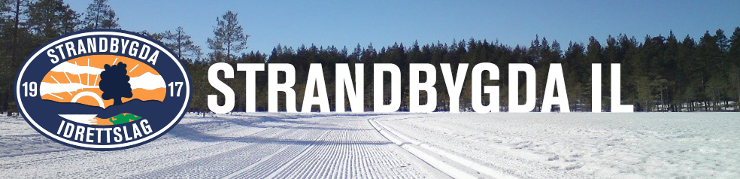 TRENINGSPLAN GRUPPE 4 – HØSTEN 2020.

UKE | MANDAG | ONSDAG | TORSDAG | HELG
42 |  | Oppstart barmark.  Utholdenhet –kort intervall, spenst. | Rulleski  Ferdighet – lagtempo - ball | KRETSSAMLING BARMARK  HAMAR - ELVERUM
43 | Ute.  Oppmøte Søbakken skole.  Spenst/trappeløp | Barmark.  Utholdenhet motbakke m/staver,  spenst el hurt | Rulleski  Hurtighet
44 | Inne/ute  I: Koordinasjon/styrke/hurtighet  U: Spenst/trappeløp | Barmark.  Utholdenhet 30/15 int, uth. hurt. | Rolig langtur 1t 10m  Avslutte med hurtighet  Terningen Arena
45 | Inne/ute  I: Koordinasjon/styrke/hurtighet  U: Spenst/trappeløp | Barmark.  Utholdenhet motbakke m/staver, uth. hurt. | Inne/ute  I: Oppv ute, gymsal(Klæbostyrke) ++  U: Intervaller på bane | KRETSSAMLING SKI  TRYSIL
46 | Inne/ute  I: Koordinasjon/styrke  U: Utholdenhet/spenst | Ski  Skicrossoppvarming og hurt  Utholdenhet. Balanse.  Taktisk-teknisk | Inne/ski  I: Oppv ute, gymsal(Klæbostyrke) ++  S: Tilvenning, teknikk | Dagssamling Trysil?
47 | Inne/ute  I: Koordinasjon/styrke  U: Utholdenhet/spenst  TRENINGSLÆRE 30 MIN | Ski  Skicrossoppvarming, balanse.  Utholdenhet m/uthold. hurtighet  Utforkjøring, ferdigheter høy fart | Inne/ski  I: Oppv ute, gymsal(Klæbostyrke) ++  S: Intervaller - 2-delt cross/norm | Dagssamling Trysil?
48 | Inne/ute/ski  I: Koor/styrke/hurt  U: Utholdenhet  S: Uth/skicross/hurt  TRENINGSPLANLEGNING 30 MIN | Ski  Utholdenhet(  Taktisk-teknisk  Hurtighet start/finish | Inne/ski  I: oppv ute, hard sirkel(30/15), ballspill  S: Intervaller – 2-delt cross/norm | ”Egensamling!”  Langhelg, utøverne lager sin egen plan for helga, gjennomgås på mandagsøkta.
49 | Inn/ute/ski  I: Koor/styrke/hurt  U: Utholdenhet  S: Uth/skicross/hurt | Ski  Konkurransetrening. Sprint.  Styrt oppvarming.  Prolog, restitusjon, heat, restitusjon. | Inne/ski  I: oppv ute, hard sirkel(30/15), ballspill  S: Teknikk i overfart, intervall (30/15)
50 | Inne/ski  I: Stasjonstrening (Styrke/koor/spenst/uth)  S: Uth/uth hurt | Ski  Utholdenhet-stafetter  Teknikk.  Utforkjøring, ferdigheter høy fart. | Inne/ski  I: oppv ute, hard sirkel(30/15), ballspill  S: Teknikk i overfart, intervall (30/15) | Skirenn!
51 | Inne/ski  I: Stasjonstrening (Styrke/koor/spenst/uth)  S: Uth/uth hurt | Ski  Utholdenhet rolig 1 t tur med tekniske oppgaver.  Hurtighet start/finish/dueller | Inne/ski  I: gymsal, ballspill og stafetter  S: Taktisk/teknisk i konk.tempo, stafetter i skicrossløype | Tour de Hedmarken.  Lørdag og søndag.
52 | Inne/ski – se ann |  |  | Tour de Hedmarken.

